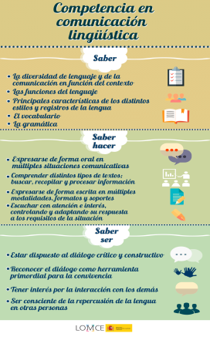
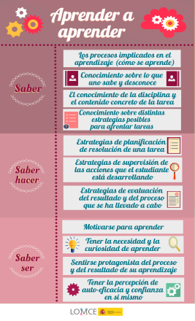

PROYECTO GRUPO DE TRABAJO.

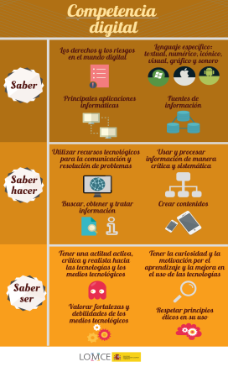
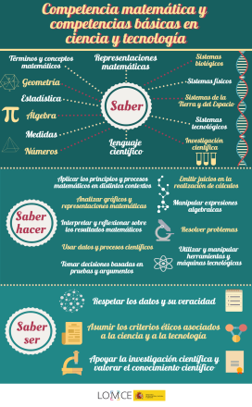

“DISEÑO Y ELABORACIÓN DE UDIS EN EDUCACIÓN PRIMARIA I”.

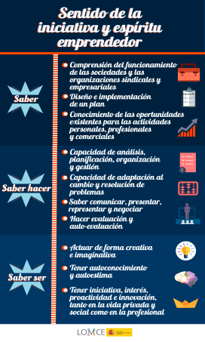
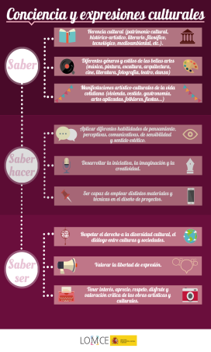
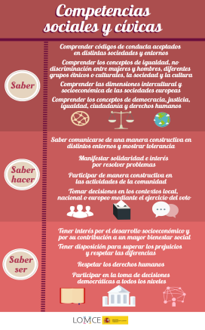

- Descripción del grupo.
Componentes, especialidad. Trayectoria formativa relacionada con el tema,…

El Grupo de Trabajo tiene como objetivo, saber el concepto de Unidad Didáctica Integrada, identificar todos los elementos y aspectos que constituyen una Unidad Didáctica Integrada, diseñar un patrón-modelo base para la elaboración de UDIS y confeccionar dos ejemplos de Unidad Didáctica Integrada, aplicando para su desarrollo una metodología innovadora, motivadora y atractiva para el alumnado, para que los aprendizajes sean significativos y vivenciados.

Componentes del Grupo de Trabajo.

Maestro/a | D.N.I. | Especialidad | Función
FUENTES MARTÍN, Ana | 74633307D | Educación Primaria-Bilingüe | Participante
JEREZ MORA, José Antonio | 03862979Z | Educación Física (Primaria) | Coordinador
JURADO JURADO, María Inés | 53372990H | Educación Primaria | Participante
LÓPEZ ROJAS, Enrique José | 74682684M | Educación Primaria-Bilingüe | Participante
MARÍN LÓPEZ, José Manuel | 48866752D | Educación Primaria-Bilingüe | Participante
POSTIGO CERVERA, Salomé | 24873002C | Educación Primaria | Participante
QUESADA SALAZAR, Tamara | 74862351L | Educación Primaria | Participante

La mayoría de los componentes de este Grupo de Trabajo han realizado Formación en Centro relacionada con las Competencias Básicas.

- Situación de partida.
Situación de partida que justifica la constitución del grupo, indicando qué aspectos de la propuesta contribuyen a la innovación en el ámbito donde se pretende intervenir.

El Grupo de Trabajo se constituye por el desconocimiento y funcionalidad de las Unidades Didácticas Integradas en la Educación actual. Otro aspecto a destacar, es la integración de las Competencias Claves en el Currículo Educativo, y por tanto en el proceso de enseñanza-aprendizaje del alumnado. Y sobre todo y lo más importante, es la aplicación de una metodología innovadora que promueva la adquisición de contenidos y competencias claves de forma significativa y vivenciada.

En la regulación de las enseñanzas mínimas, tiene especial relevancia la definición de las Competencias Clave que el alumnado deberá desarrollar, ya que permiten identificar aquellos aprendizajes que se consideran imprescindibles desde un planteamiento integrador.

El trabajo de las Competencias Clave. implica modificaciones sustantivas en todos los componentes, en el diseño y desarrollo del currículo de todas las Etapas, en la organización del espacio y del tiempo, en las relaciones sociales y la función y actividad de todos los agentes implicados. Por ello, optamos por la constitución de este Grupo de Trabajo, como el espacio/lugar de reflexión más adecuado para que la mejora de la práctica incida directamente en la mejora de los rendimientos del alumnado y en su desarrollo personal y social.

Este Grupo de Trabajo, es una iniciativa asociada al Proyecto Educativo de nuestro Centro, que responde a las demandas formativas del Claustro de profesorado sobre Competencias Clave y su importancia en educación para ampliar la formación relacionada con el diseño y elaboración de Unidades Didácticas Integradas, de manera que repercuta positivamente en los rendimientos del alumnado.
- Objetivos formativos previstos.
Objetivos referidos a la formación del profesorado participante en el grupo de trabajo e incidencia en el aula.

- Conocer e identificar el concepto de Unidad Didáctica Integrada.
- Identificar y consolidar los elementos y aparatos que constituyen una Unidad Didáctica Integrada.
- Diseñar un patrón-modelo base de referencia para la elaboración de Unidades Didácticas Integradas a seguir y consolidar en el Centro.
- Confeccionar dos ejemplos de Unidad Didáctica Integrada (1º y 2º Ciclo de E. Primaria), aplicando para su desarrollo una metodología innovadora, motivadora y atractiva para el alumnado, para que los aprendizajes sean significativos y vivenciados.
- Acercar al profesorado al Currículo por Competencias Clave.
- Incorporar en la práctica docente estrategias para mejorar la adquisición de las Competencias Clave por el alumnado a través de la implementación de materiales propios diseñados para el proceso de enseñanza-aprendizaje.
- Evaluar el desarrollo competencial experimentado por el alumnado.

- Repercusión en el Aula o el Centro.
Enumerar los resultados que se pretenden alcanzar, teniendo en cuenta la situación de partida.

El punto de partida para el diseño y elaboración de UDIS en Educación Primaria y la incorporación de las Competencias Clave en el Proyecto Educativo de Centro, será el análisis de la realidad del Colegio y de los resultados de las pruebas de evaluación interna y externa que realiza el alumnado. Se reflexionará acerca de la adquisición de las Competencias Clave por parte del alumnado, valorando la puesta en funcionamiento de los ejemplos de buenas prácticas desarrolladas a través de las UDIS elaboradas. Se continuará con el diseño de Unidades Didácticas Integradas, su puesta en práctica con el alumnado y su evaluación para desarrollar una auténtica experiencia educativa dirigida a mejorar las competencias del alumnado y las competencias profesionales del profesorado.
- Solicitud de los apoyos y recursos necesarios.

Tipo de Recurso  (Bibliografía, material del CEP, Ponente) | Descripción del recurso
Bibliografía | Normativa y bibliografía de referencia sobre UDIS.
Material del CEP | Ejemplos de UDIS, Materiales y recursos didácticos tanto en formato papel como en formato digital, herramientas web para el diseño y elaboración de materiales.
Ponente (1ª sesión) | Asesoramiento de todos los elementos y aspectos fundamentales que deben constituir un patro-modelo base para el diseño y la elaboración de una Unidad Didáctica Integrada.
Ponente (2ª sesión) | Asesoramiento sobre metodología innovadora y motivadora que deben hacer significativos los aprendizajes del alumnado para la adquisición del as Competencias Clave.
Ponente (3ª sesión) | Asesoramiento sobre la evaluación de los aprendizajes y la adquisición de las Competencias Clave en las UDIS.

- Actuaciones.
Actuaciones concretas de intervención en el Centro y/o en el Aula.

Objetivos:
“Acercar al profesorado al Currículo por Competencias Clave”.
“Conocer e identificar el concepto de Unidad Didáctica Integrada”.
“Identificar y consolidar los elementos y aparatos que constituyen una Unidad Didáctica Integrada”.
Profesor o profesora | - Coordinador del Grupo de Trabajo.  - Todos los participantes.  - Ponente.
Tarea o actuación | Para desarrollar estos objetivos se proponen las siguientes acciones:  - Reflexionar sobre la situación actual del Centro a partir de los resultados del alumnado en las pruebas de evaluación internas y externas.  - Conocer el concepto y manejo de UDIS, el significado de las Competencias Clave características y lugar que ocupa en el currículo de la actual legislación educativa.  - Valorar tareas y buenas prácticas docentes en el trabajo por Competencias Clave desarrolladas en las UDIS elaboradas.  - Introducir el conocimiento y uso de la plataforma Colabor@.
Temporalización | La duración estimada de esta fase es de 6 semanas. Se establecen las siguientes sesiones:  - 1ª sesión (3h.). Introducción al sentido de las Competencias Clave.  - 2ª sesión (3h.). Definición de Unidad Didáctica Integrada, y conocimiento y clarificación de todos los elementos y aspectos que la forman.  - 3ª sesión (3 h.). Valoración de tareas y buenas prácticas.  - 4ª sesión (3 h.).Ponencia: Asesoramiento de todos los elementos y aspectos fundamentales que deben constituir un patrón-modelo base para el diseño y la elaboración de una Unidad Didáctica Integrada.
Metodología | Estos objetivos contemplan de forma concreta las actuaciones que se realizarán a partir de un análisis y una reflexión compartidos sobre la práctica, basadas por tanto en el trabajo en equipo, el aprendizaje entre iguales y la responsabilidad individual. Se basa en una metodología activa y participativa que potencia el aprendizaje cooperativo, la autoformación y la autoevaluación dirigida a mejorar la práctica docente.  - Dinámica de gran grupo para el análisis del sentido de las Competencias Clave así como el concepto de Unidad Didáctica Integrada y todos los elementos y aspecto que la constituyen.  - Dinámica de pequeño grupo para la valoración de experiencias de trabajo a través de UDIS para la adquisición de las Competencias Clave.  - Dinámica individual de lectura y reflexión personal sobre el diseño y elaboración de UDIS.
Competencia profesional | - Conocer y comprender el concepto y manejo de UDIS, así como el significado del currículo por Competencias Clave y valorar la importancia que tiene para la mejora del rendimiento escolar del alumnado.

Objetivos:
“Diseñar un patrón-modelo base de referencia para la elaboración de Unidades Didácticas Integradas a seguir y consolidar en el Centro”.
“Confeccionar dos ejemplos de Unidad Didáctica Integrada (1º y 2º Ciclo de E. Primaria), aplicando para su desarrollo una metodología innovadora, motivadora y atractiva para el alumnado, para que los aprendizajes sean significativos y vivenciados”.
“Incorporar en la práctica docente estrategias para mejorar la adquisición de las Competencias Clave por el alumnado a través de la implementación de materiales propios diseñados para el proceso de enseñanza-aprendizaje”.
Profesor o profesora | - Coordinador del Grupo de Trabajo.  - Todos los participantes.  - Ponente.
Tarea o actuación | Para desarrollar estos objetivos se proponen las siguientes acciones:  - Diseñar un patrón-modelo base de referencia para la elaboración de Unidades Didácticas Integradas a seguir y consolidar en el Centro.  - Elaborar tareas integradas en el trabajo docente por Competencias Clave, como propuesta más concreta para facilitar la elaboración de proyectos educativos integrados de mayor alcance.  - Integrar los recursos propios de la escuela TIC 2.0., para buscar, seleccionar, procesar, comunicar información, transformándola en conocimiento.  - Poner en práctica las Unidades Didácticas Integradas diseñadas con el alumnado y grupo seleccionado.  - Documentar la experiencia de puesta en práctica utilizando instrumentos de recogida de información (diario, cuestionarios, entrevistas, etc.).
Temporalización | La duración estimada de esta fase es de 10 semanas. Se establecen las siguientes sesiones:  - 5ª sesión (3 h.). Selección y presentación de los elementos y aspectos que constituyen el patrón-modelo base, haciendo especial hincapié en la revisión de las estrategias metodológicas y de los mecanismos de evaluación.  - 6ª sesión (3 h.). Ponencia: Asesoramiento sobre metodología innovadora y motivadora que deben hacer significativos los aprendizajes del alumnado para la adquisición del as Competencias Clave.  - 7ª sesión (3 h.). Diseño grupal de ejemplos de UDIS en el trabajo docente por Competencias Clave. Presentación de recursos TIC de apoyo a la tarea y actividades planteadas (blog, webquest, glogster, prezi, jclic, libros digitales, álbum picasa, etc.).  - 8ª sesión (3 h.). Realización de la memoria de documentación de la experiencia desarrollada.  - 9ª sesión (3 h.). Período de puesta en práctica de los ejemplos de UDIS diseñadas.
Metodología | Estos objetivos contemplan de forma concreta las actuaciones que se realizarán a partir de un análisis y una reflexión compartidos sobre la práctica, basadas por tanto en el trabajo en equipo, el aprendizaje entre iguales y la responsabilidad individual. Se basa en una metodología activa y participativa que potencia el aprendizaje cooperativo, la autoformación y la autoevaluación dirigida a mejorar la práctica docente.  - Dinámica de gran grupo destinada a la selección y presentación de los distintos componentes y elementos que formarán el patrón-modelo base de una Unidad Didáctica Integrada y a la elaboración de la memoria para documentar la experiencia desarrollada.  - Dinámica de pequeño grupo, utilizando como criterio de agrupación los Ciclos para el diseño y elaboración de ejemplos de UDIS, de forma que se pueda realizar una labor coordinada de la práctica docente.  - Dinámica individual de puesta en práctica y documentación de la experiencia de trabajo desarrollada.
Competencia profesional | Ser capaz de diseñar, desarrollar Unidades Didácticas Integradas y documentar la experiencia para mejorar la adquisición de las Competencias Clave del alumnado.

Objetivos:
“Evaluar el desarrollo competencial experimentado por el alumnado”.
Profesor o profesora | - Coordinador del Grupo de Trabajo.  - Todos los participantes.  - Ponente.
Tarea o actuación | Para desarrollar este objetivo se proponen las siguientes acciones:  - Exposición pública en el grupo de la memoria de documentación de las situaciones y de los elementos más significativos de la experiencia de trabajo de elaboración de UDIS por Competencias Clave.  - Valoración de la repercusión que las distintas UDIS han tenido sobre el alumnado.  - Reflexión acerca del trabajo realizado por los distintos grupos, conectando la experiencia realizada con la reflexión sobre la misma, extrayendo propuestas concretas de mejora.  - Evaluación final del proceso de autoformación, realizando propuestas de continuidad y de actuación futuras.
Temporalización | La duración estimada de esta fase es de 5 semanas. Se establecen las siguientes sesiones:  - 10ª sesión (3 h.). Ponencia: Asesoramiento sobre la evaluación de los aprendizajes y la adquisición de las Competencias Clave en las UDIS.  - 11ª sesión (3 h.). Exposición pública en el grupo y análisis de experiencias.  - 12ª sesión (3 h.). Evaluación final del proceso formativo y propuestas de mejora y continuidad.
Metodología | Este objetivo contempla de forma concreta las actuaciones que se realizarán a partir de un análisis y una reflexión compartidos sobre la práctica, basadas por tanto en el trabajo en equipo, el aprendizaje entre iguales y la responsabilidad individual. Se basa en una metodología activa y participativa que potencia el aprendizaje cooperativo, la autoformación y la autoevaluación dirigida a mejorar la práctica docente.  - Dinámica de gran grupo, en la que cada participante realizará la exposición pública de la experiencia realizada.  - Dinámica de pequeño grupo e individual, siguiendo el modelo de la práctica-reflexiva para la evaluación de las experiencias y del proyecto de formación en centros.
Competencia profesional | - Ser capaz de valorar y analizar de forma colaborativa la propia práctica educativa para el desarrollo de las competencias básicas del alumnado, siendo consciente de las competencias profesionales desarrolladas durante el itinerario de autoformación.

- Evaluación del trabajo.
Estrategias, metodología e indicadores para la valoración del trabajo colectivo e individual de los participantes.

Se llevará a cabo una metodología activa y participativa que potencia el aprendizaje cooperativo, la autoformación y la autoevaluación dirigida a mejorar la práctica docente.
- Dinámica de gran grupo para el conocimiento del concepto y elementos de una Unidad Didáctica Integrada, el análisis del sentido de las Competencias Claves y la elaboración de la memoria para documentar la experiencia desarrollada así como la realización de la exposición pública de la experiencia realizada por cada participante.
- Dinámica de pequeño grupo para la valoración de las UDIS diseñadas, utilizando como criterio de agrupación los Ciclos para su elaboración, de forma que se pueda realizar una labor coordinada de la práctica docente.
- Dinámica individual de lectura y reflexión personal sobre el concepto y manejo de UDIS, el sentido de las Competencias Clave y la puesta en práctica y documentación de la experiencia del trabajo desarrollado.
- Dinámica de pequeño grupo e individual, siguiendo el modelo de la práctica-reflexiva para la evaluación de las experiencias y del grupo de trabajo.
Para realizar el seguimiento se contará con el apoyo de la Plataforma Colabora de la Consejería de Educación, como comunidad de aprendizaje destinada a facilitar el intercambio de recursos, opiniones y experiencias entre compañer@s.

Evaluación del trabajo.

Objetivos:
“Acercar al profesorado al Currículo por Competencias Clave”.
“Conocer e identificar el concepto de Unidad Didáctica Integrada”.
“Identificar y consolidar los elementos y aparatos que constituyen una Unidad Didáctica Integrada”.
INDICADORES DE LOGRO  ¿Qué demuestra que hemos logrado el objetivo? | - Participo de forma activa en las sesiones de trabajo común sobre el conocimiento del concepto de Unidad Didáctica Integrada y los elementos y aspectos que la constituyen, así como en el análisis del sentido de las Competencias Clave.  - Soy capaz de comprender y reflexionar de forma individual y grupal el sentido de las Competencias Clave en el currículo y su adquisición a través de las UDIS.  - Valoro, en pequeño grupo, una experiencia de trabajo por Competencias Clave desarrollada en UDIS.
EVIDENCIAS  ¿Qué pruebas tangibles evidencian ese logro? (material, acciones que documentan el trabajo y los logros) | - Asistencia y participación en las sesiones comunes.  - Reflexión personal en el foro de Colabora.  - Elaboración del guión grupal de valoración y subida a la carpeta de documentos de Colabora.

Objetivos:
“Diseñar un patrón-modelo base de referencia para la elaboración de Unidades Didácticas Integradas a seguir y consolidar en el Centro”.
“Confeccionar dos ejemplos de Unidad Didáctica Integrada (1º y 2º Ciclo de E. Primaria), aplicando para su desarrollo una metodología innovadora, motivadora y atractiva para el alumnado, para que los aprendizajes sean significativos y vivenciados”.
“Incorporar en la práctica docente estrategias para mejorar la adquisición de las Competencias Clave por el alumnado a través de la implementación de materiales propios diseñados para el proceso de enseñanza-aprendizaje”.
INDICADORES DE LOGRO  ¿Qué demuestra que hemos logrado el objetivo? | - Participo de forma activa en las sesiones de trabajo común acerca del diseño y elaboración de UDIS, recursos TIC y documentación de experiencias educativas.  - Planifico de forma coordinada con mi grupo (por Ciclo) las UDIS en el trabajo por Competencias Clave.  - Utilizo recursos TIC de apoyo para el desarrollo de la tarea y de las actividades diseñadas.  - Desarrollo las UDIS con mi grupo de alumnado.  - Recojo de forma organizada y sistemática los momentos más significativos de la experiencia desarrollada (guión de la memoria).  - Valoro el progreso del proyecto y las actuaciones y compromisos personales desarrollados hasta el momento.
EVIDENCIAS  ¿Qué pruebas tangibles evidencian ese logro? (material, acciones que documentan el trabajo y los logros) | - Asistencia y participación en las sesiones comunes.  - Entrada en el diario de Colabora acerca de la elección de la tarea.  - Elaboración de las UDIS y subida a la carpeta documentos de Colabora.  - Elaboración del guión de la memoria y subida a la carpeta documentos de Colabora.

Objetivos:
“Evaluar el desarrollo competencial experimentado por el alumnado”.
INDICADORES DE LOGRO  ¿Qué demuestra que hemos logrado el objetivo? | - Expongo de forma pública en el grupo la experiencia desarrollada con el alumnado.  - Reflexiono acerca del trabajo realizado por los distintos grupos, aportando propuestas concretas de mejora.  - Evalúo el progreso del Grupo de Trabajo y el cumplimiento de mis actuaciones y compromisos personales.
EVIDENCIAS  ¿Qué pruebas tangibles evidencian ese logro? (material, acciones que documentan el trabajo y los logros) | - Asistencia y participación en las sesiones comunes.  - Exposición pública de la memoria de documentación.  - Entrada en el diario de Colabora de valoración final.

